剪纸中的吉祥纹样

1. 教学目标
2. 知识与技能 在知识方面，要知道我国传 统文化中表达美好祝愿的方法， 学会分析吉祥纹样传达美好的 寓意。在技能方面，要学会设计 并剪制简单的吉祥纹样。
3. 过程与方法 通过对中国传统文化中蕴 含吉祥寓意的形象认识，了解借 助吉祥纹样的寓意和相关事物的谐音表达美好祝福的方法。
4. 情感、态度和价值观 学生在学习过程中了解历 史悠久的中国传统文化，感悟我 国吉祥纹样独特的艺术魅力和 情感表达方式，理解吉祥纹样在 生活中的应用。学习制作吉祥纹 样，并用吉祥纹样表达自己的情 感，增强民族自豪感。 （二）教学重点

学习巧妙利用具有吉祥寓 意的形象表达美好情感的方法。

1. 教学难点

学习剪纸艺术，设计制作吉 祥纹样，表达美好祝福。

1. 教学策略

图片欣赏、现场演示、学长 制探究、微视频、计时小游戏等。

1. 学情分析

学生在低年级学过运用折 叠剪纸的形式制作拉花，还体验 过团花剪纸多变重复的乐趣。但 吉祥纹样与之前学过的剪纸又 有许多不同，它打破了团花固定 的外形模式，形式更多样化，创 作的广度和宽度更高，这对学生 来说有一定难度。 三、教学过程

**活动一：情境导入，激发兴趣**

1. 同学们你们好，今天我们又见面了，先让我们来欣赏一段视频（观看）

在刚才的视频中你观察到了什么？

各种各样的剪纸，有窗花，这个窗花剪的是什么图案呢？

有大公鸡，剪的很精美。

这些剪纸作品中的图案都是来源于生活，表达了人们对美好生活的祝福和向往。

2.2006年，剪纸被列为首批国家级非遗名录。2009年，剪纸被联合国教科文组织列入，人类非物质文化遗产代表作名录。

如今剪纸艺术也走进了我们的校园，来到了我们身边，瞧老师也带了一幅剪纸作品，你们看，这是…… 南瓜，还有没有不同的答案.......柿子

老师要送的祝福就藏在这个剪纸作品中，你知道是什么吗？

这就是我要送给大家的祝福——事事如意。你看像这样表达美好祝福的图案，我们称之为吉祥纹样。（板贴放在吉祥纹样的剪纸图案上）并出示课题——中的吉祥纹样。

**活动二：探究具有吉祥寓意的事物**

事事如意，你是如何猜出来的？柿和事是同音，这就是谐音。

1. 你能用谐音法，猜出它们的吉祥寓意吗？出示PPT

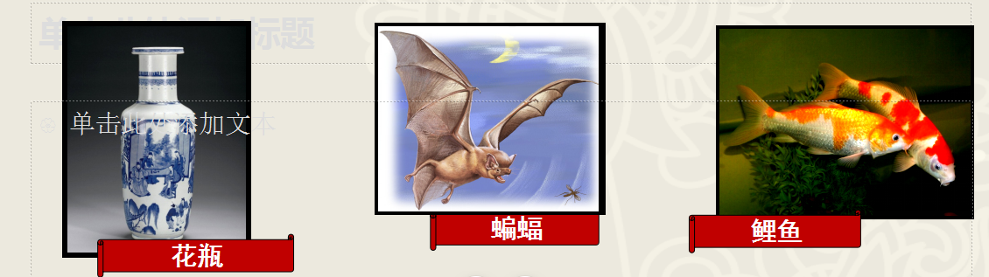

花瓶平平安安 蝙蝠福气 鲤鱼连年有余。 这组都是通过谐音来表达吉祥寓意的。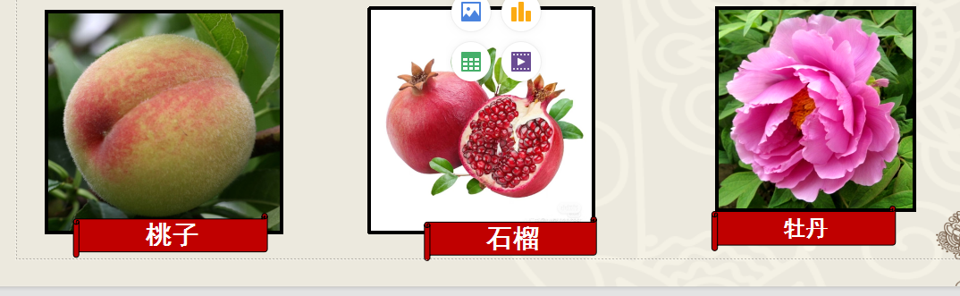

2. 那这个呢？好像不是谐音？

桃子有又什么吉祥寓意呢？

桃子在中国人心中是长寿的象征。

牡丹有花中之王的美誉，是富贵的象征。

石榴的子很多，是多子多福的象征。

像这些通过特定的联想来表达吉祥的寓意，这就是象征法。

3.我们生活中还有很多事物具有吉祥寓意，你还知道哪些？

这个是象征法，这个是谐音法。你们说他用的是什么方法？

【设计意图】用情境式导入法，在展示吉祥纹样的同时，引导学生了解吉祥祝福的情感。

**活动三：小组探究**

其实民间艺人就是用这些方法把这些美好的祝福蕴藏在一张张剪纸作品中，

小朋友发现了吗？我们每组桌上都有一幅剪纸作品

1.你们组的作品中有哪些图案?

2.这幅作品表达了什么吉祥寓意？

请打开你们的学习单，我们开始讨论吧，我们以音乐为信号，音乐停止就结束讨论，可以吗？开始......

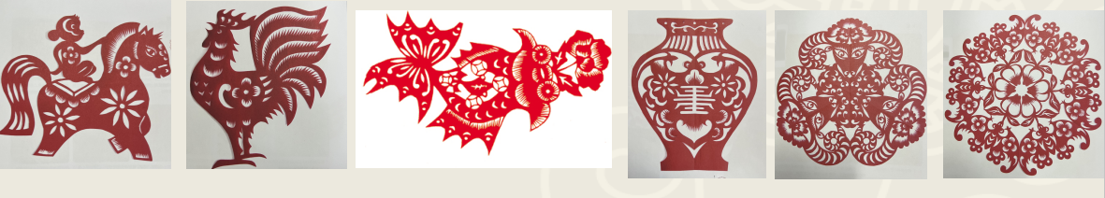

时间到，请大家分享一下你们的讨论结果。

第一幅，作品中有猴子和马寓意是马上封侯谢谢你们真会思考

第二幅，大公鸡，大吉大利 你说的真好

第三幅，鱼蝴蝶花，寓意连年有余，你们的祝福真美。

第四幅，花瓶鱼寿字蝙蝠，寓意平安长寿，这个祝福适合送给长辈

第五幅 羊公鸡牡丹 寓意三阳开泰，万象更新，多么美好的气象。

第六幅 蝙蝠寿桃梅花，福寿双全 大家都有一双发现美的眼睛。

通过大家的观察探究，我们发现剪纸中的图案非常丰富，有植物有动物，还有文字，它们都有一个共同点都是为了表达吉祥寓意。

3.我们先来看这三幅作品？它们的吉祥纹样有什么特点呢？

给你一个小提示，这个花瓶左边和右边是对称的，可以称为对称式，像这样的纹样还哪幅作品？ 三阳开泰、福寿双全，只不过他们有三条对称轴。对称式在剪纸中经常会用到，但并不是所有的作品都是对称的

这三幅呢？它们有没有对称轴，非常的自由，它们是自由式。

**活动四：向非遗传承人学习剪纸教师示范**

4. 这六幅作品中有一幅非常的特别，他是我们国家级 非物质文化遗产 高密剪纸传承人 范祚信 的作品，

老师今天要向这位范爷爷学习来剪一幅年年有余，

谁来帮老师想一想，它有哪几部分组成？分别是什么形状的？

鱼头、躯干、鱼鳍、鱼尾，这些都是鱼的基本特征，我现在可以基本型概括出鱼外形，可以在鱼的尾巴，鱼鳍部分变大一些，这就是我们学过的夸张变形。

一条小鱼完成了，它说范爷爷的鱼可是有莲花陪着的，我呢？谁能成为我的朋友呢？谁来帮帮它？

你要给它添加什么？

苹果，你可以试试吗？快速的剪出来，她先把纸对折了，然后沿着对称轴开始，剪出了半个苹果。小鱼说谢谢你，我有新朋友了。

小鱼又遇到了新的问题，范爷爷的鱼这么漂亮，我也要变美丽，谁来帮帮我？

小朋友我们要给它添加什么？

花纹，镂空装饰。

回忆一下我们以前学过的知识，可以添加什么镂空的纹样呢？

板贴：柳叶纹.......

这些都是最为基础的剪纸造型语言，许多漂亮的纹样都是由她们排列组合变化而来。板贴：两个圆点组合的葫芦纹........

让他们变成小鱼身上的花纹吧？

注意观察老师是怎么做的？

对折剪月牙纹，掏剪鱼眼睛，小圆点，毛毛纹和月牙纹组合的花朵，柳叶纹排列的鱼尾巴，还能添加葫芦纹......

在大家的帮助下，老师的年年有余就完成了，当她和小苹果交上了朋友，它又有了新的含义，谁知道的？平安有余

它可活泼了，当它和金元宝组合在一起?又变出了新的寓意，是什么？金鱼满堂

当它和牡丹花组合在一起呢？就成了富贵有余

咦？怎么变成两条鱼了？我是怎么做的？对折了剪。

剪开后，就变成了两条鱼了？如果要相连，中间不能全剪断。

两条鱼，双鱼嬉戏，寓意幸福美满

再变，四条鱼绕着中心旋转，象征四面八方聚在一起，寓意四方聚财。

这条活泼的小鱼想告诉我们什么？

不同的组合可以变化出不同的寓意和祝福，剪纸中的吉祥纹样真奇妙。

**活动五：学生作品欣赏**

1.瞧老师还带了实验小学小伙伴的剪纸作品，大家看看，他们送来了什么样的祝福，都是这么剪的？

这里有什么图案？

这个纹样有什么特点？

用到了哪些镂空装饰？

2.你们想剪什么吉祥纹样？想把祝福送给谁呢？

**活动六：作业展示和学生互评**

我们的小伙伴已经完成了部分作品，剩下的交给大家。让我们一起来剪一个具有吉祥寓意的剪纸作品，开始吧。

1. 同学们，请放下我们的小剪刀，看看我们周围，现在，我们教室了到处都洋溢着幸福的味道，是你们，给教室施了魔法，

老师很喜欢这幅，这是谁的作品？请你来说一说

2.你剪了什么，有什么吉祥寓意？

3.你来说一说你最喜欢谁的作品，他剪了什么，猜猜他想要送什么祝福？

【设计意图】突破难点，鼓励学生大胆介绍自己的作品，并结合吉祥纹样向老师、同学、家人送上美好的祝福。

**活动七：总结拓展**

同学们一把剪刀，一张红纸就能送出你的祝福，其实剪纸中的吉祥纹样，远不止这些，剪纸作为一种非物质文化遗产，凝聚着华夏民族独特的智慧与精华，让我们努力学习剪纸艺术，成为非遗文化的小小传承人，让剪纸艺术点缀我们的生活，点亮我们的校园。